МУНИЦИПАЛЬНОЕ КАЗЕННОЕ ДОШКОЛЬНОЕ ОБРАЗОВАТЕЛЬНОЕ УЧРЕЖДЕНИЕ «ДЕТСКИЙ САД «СОЛНЫШКО»

АНАЛИТИЧЕСКАЯ СПРАВКА
«ПРЕДОСТАВЛЕНИЕ ДОПОЛНИТЕЛЬНЫХ ОБРАЗОВАТЕЛЬНЫХ УСЛУГ ВОСПИТАННИКАМ ДОО»

Составил:
Заведующий МКДОУ
«Детский сад
«Солнышко»
Исмаилова О.Ю.

Новолакский район
с.Чапаево
2019г.
Аналитическая справка по внедрению дополнительных образовательных программ в МКДОУ Детский сад «Солнышко»
Новолакский район с.Чапаево
В настоящее время большую роль в развитии ребенка играет не только основное образование, но и дополнительное. Дополнительное образование в дошкольных учреждениях дает возможность выявить и развить творческие способности детей. На занятиях по дополнительному образованию идет углубление, расширение и практическое применение приобретенных знаний в основной образовательной деятельности. Кружковая работа даёт возможность каждому ребенку удовлетворить свои индивидуальные познавательные, эстетические, творческие запросы.
При организации деятельности кружков детский сад учитывает:
- интересы детей и добровольность выбора ими кружка, секций.
- возрастные особенности детей, имеющийся у них опыт участия в такого рода занятиях;
- необходимость решения воспитательных и образовательных задач в единстве с основной программой детского сада;
- понимание игры как ведущего вида деятельности и выстраивание содержания дополнительного образования детей именно на ее основе;
- необходимость создания комфортной обстановки, в которой будет развиваться творческая личность;
- нормы нагрузки на ребенка.
Кружковая работа в детском саду – одно из направлений творческого, физического, социально-личного и интеллектуального развития воспитанников помимо реализуемой в дошкольных учреждениях основной общеобразовательной программы дошкольного образования.
В ДОУ организованы дополнительные бесплатные услуги с учётом приоритетного художественно-эстетического направления:
- Кружок «Ритмика» руководитель Ахмедова Н.А.
- Кружок «Фантазия» руководитель Рамазанова З.А.
- Кружок «Болтушка» Гасангусейнова А.
- Руководители кружков организуют деятельность в соответствии с направлением деятельности кружка, на основании выбранной программы дополнительного образования, которая не должна дублировать основную образовательную программу Учреждения.
- Возраст детей, охваченных кружковой деятельностью – от 3 до 7 лет.
Организация работы кружков.
Руководители кружков назначаются заведующим учреждения согласно штатного расписания.
- Расписание работы кружков составляет заместитель заведующей
- Руководители кружков организовывают свою деятельность посредством следующих форм:
- - Организованные занятия
- - Концерты
- - Развлечения, досуги
- - Участие в различного уровня конкурсах
- - Консультации, мастер- классы, семинары для педагогов Учреждения
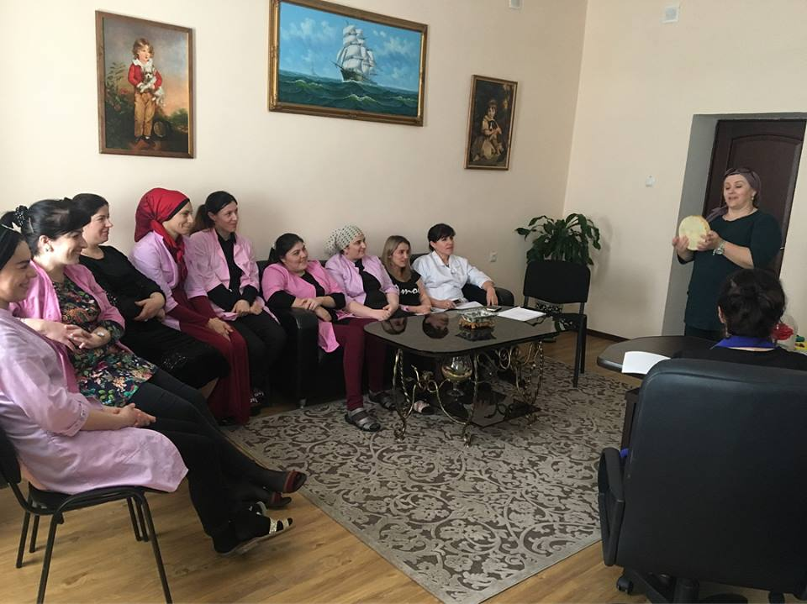
Консультации, мастер- классы, выступления на собраниях

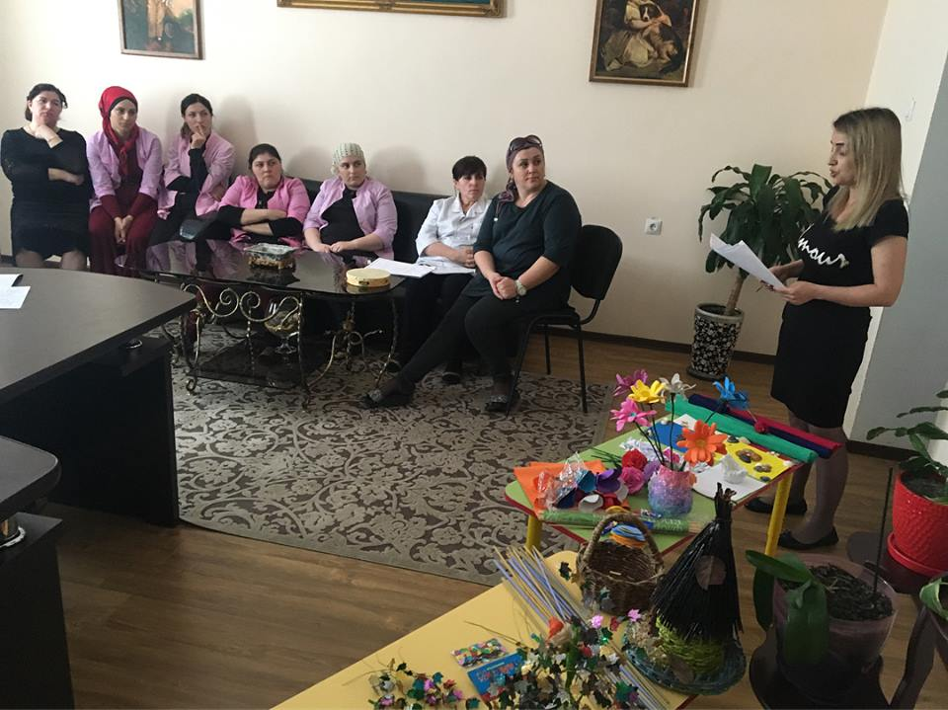

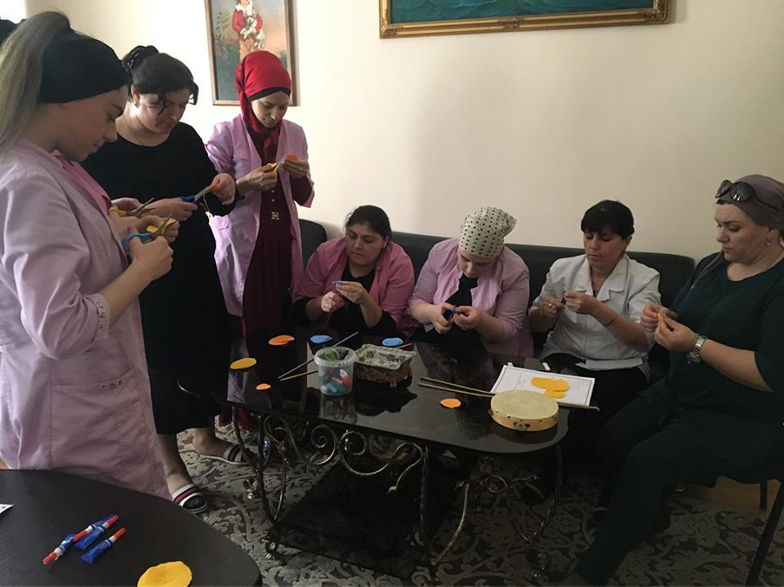

- Контроль за деятельностью кружков осуществляет заведующий и заместитель заведующей Учреждения.

- Основная программа дополнительного образования или методическое пособие, рекомендованное Министерством образования Российской Федерации.
- Перспективный план работы на текущий год.
- Список детей, утвержденный заведующей учреждения.
- Журнал посещаемости воспитанников.
- Организация кружковой работы
Организация кружковой работы регламентируется планом и расписанием, утвержденным руководителем дошкольного образовательного учреждения. Дети занимаются 2 раз в неделю во вторую половину дня.
Продолжительность занятий детей не превышает 30 минут.
Хореографический кружок «Ритмика». Руководитель Ахмедова Н.А
В основе НОД танцевального кружка лежит обучение детей управлять своим телом через работу всех мышц. Через умение управлять своими мышцами, начинает вырабатываться навык раскрытия эмоционального внутреннего состояния ребёнка.

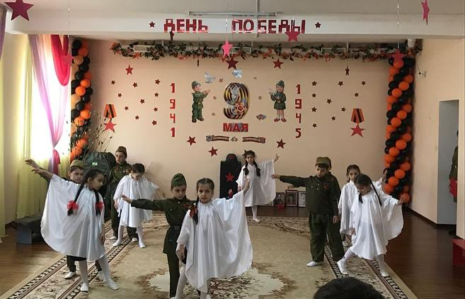

Гармоничное соединение движения, музыки, игры формирует атмосферу положительных эмоций, которые в свою очередь раскрепощают ребёнка, делают его поведение естественным и красивым.

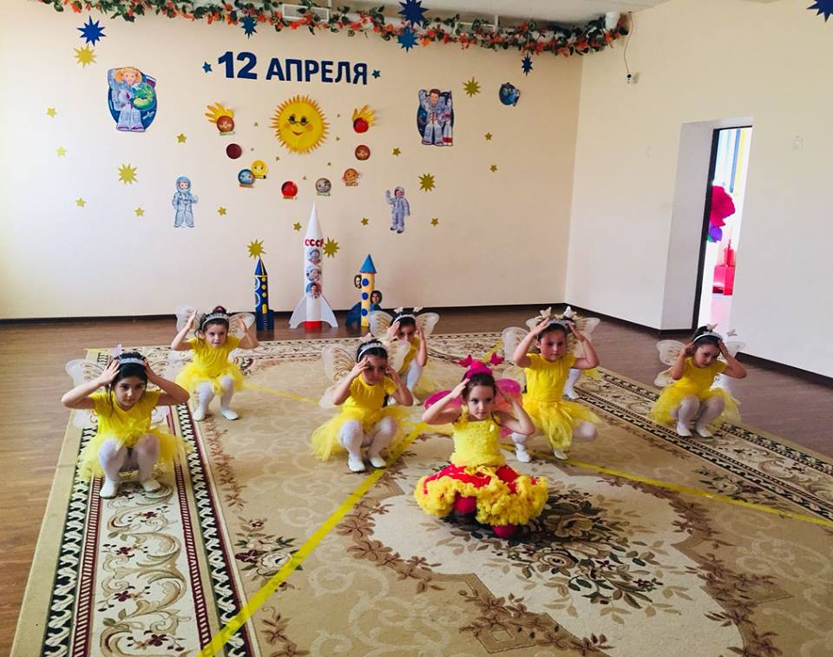

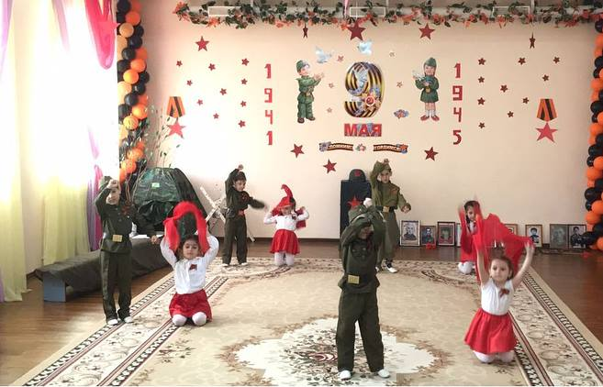

В процессе занятий танцами развиваются физические качества: пластика, координация движений, формируется правильная походка и осанка, посадка головы.
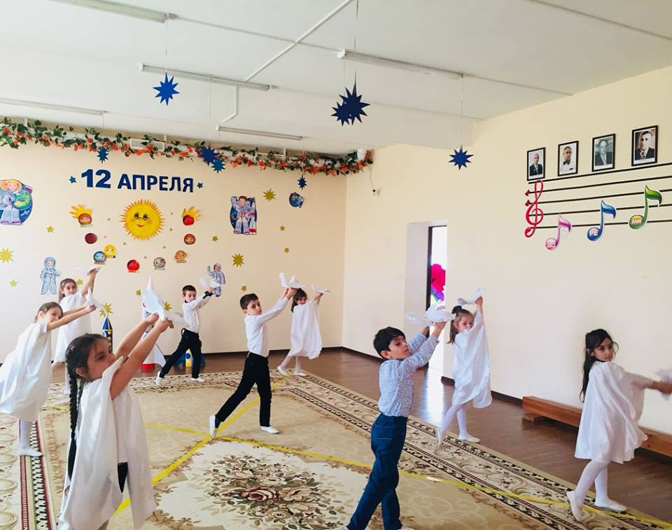
В работе с дошкольниками обучение выстраиваю по «спирали» с постепенным усложнением материала от простого к сложному.
Совместный труд детей и поддержка взрослых- это радость творчества: происходит.
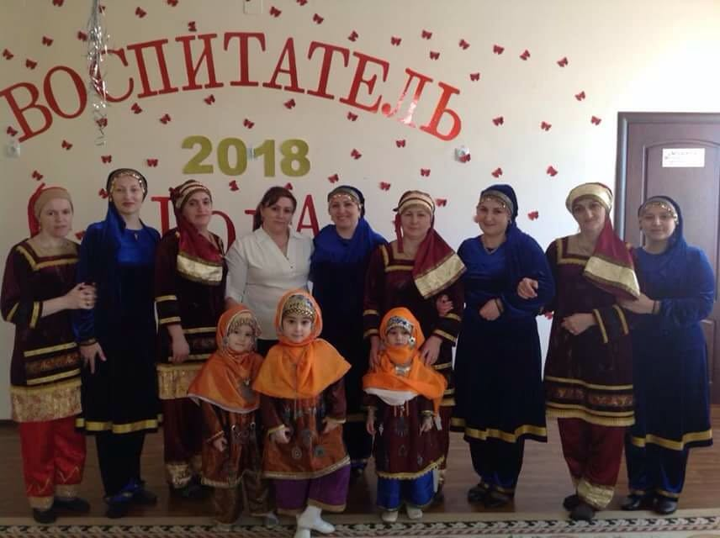

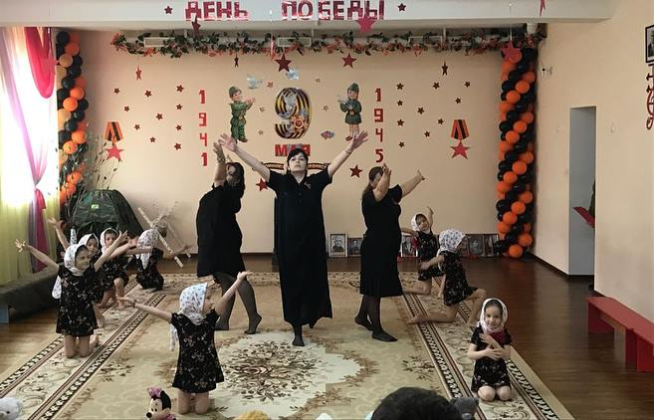

Воспитанники кружка активно принимают участие во всех мероприятиях, проходящих на уровне МКДОУ с различными танцевальными композициями как:
-«Лакский танец», «Лезгинка» «Солнышко», «Листопад», «Балхарский танец», «Лезгинку». «Журавли», Голуби», «А закаты алые».

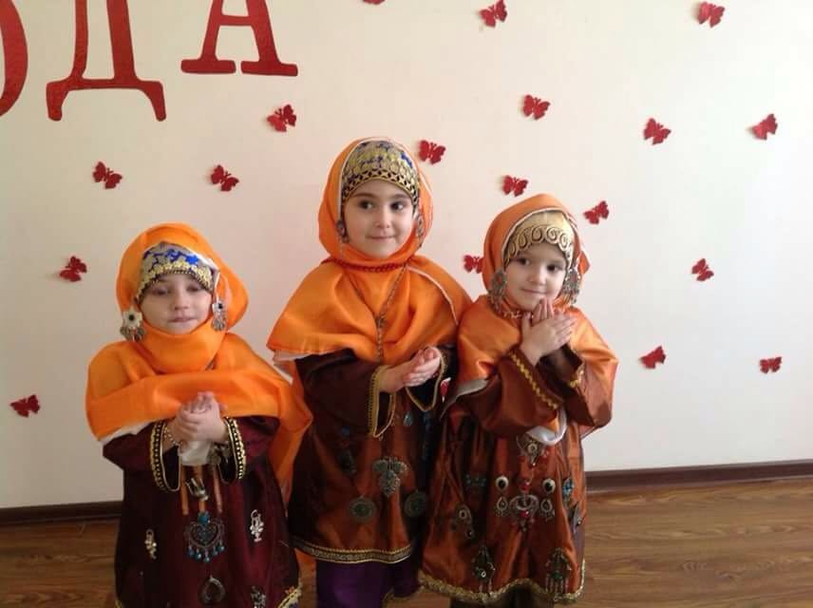

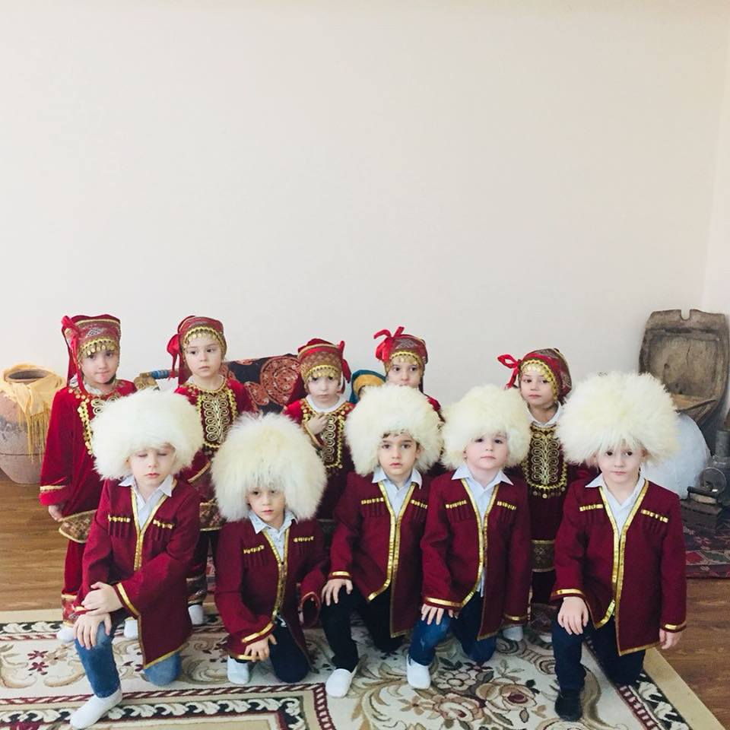

У детей, посещающих танцевальный кружок, становятся богаче знания и умения, устанавливаются товарищеские отношения, ответственность.
приобщение к прекрасному.
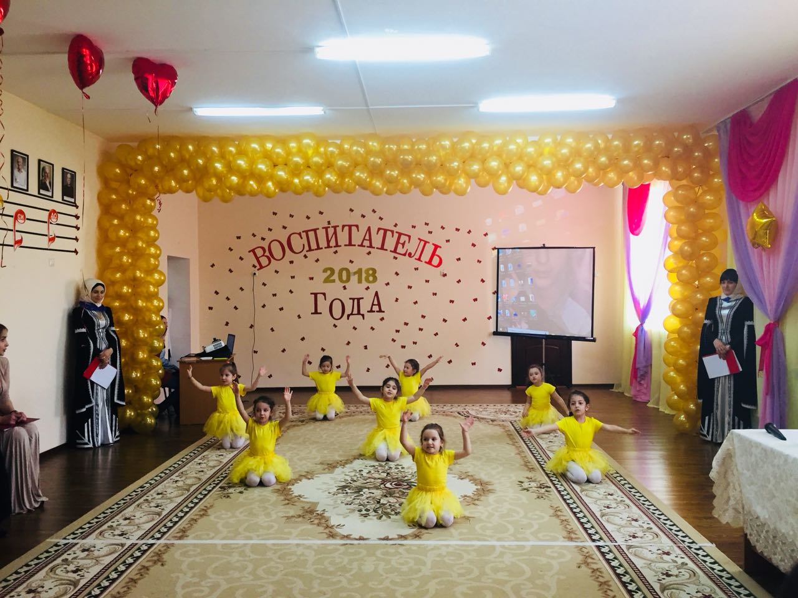
Хорошие результаты даёт качество музыкального сопровождения, красочные костюмы и вся подготовительная работа - это воспитывает организованность, художественный вкус, способствует развитию музыкальности, творческой инициативы, общему и физическому развитию.
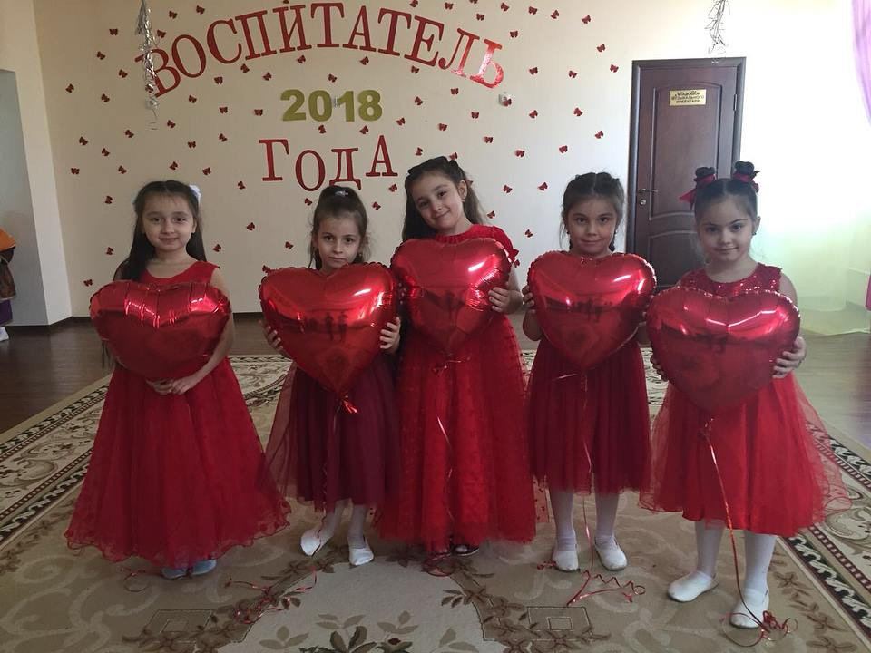

Приобщение детей к удивительному миру музыки и танца, способствует их всестороннему развитию.
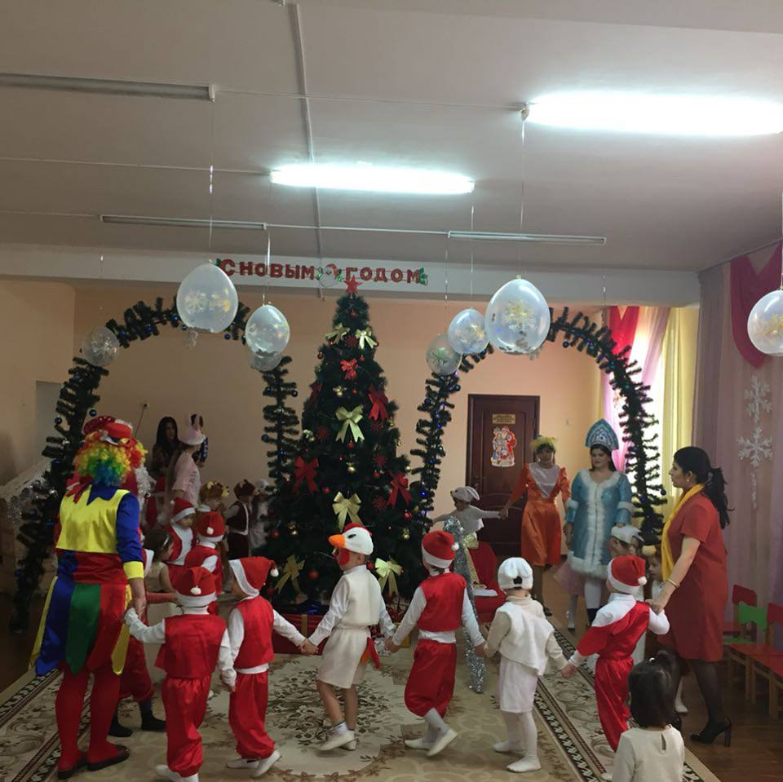
Детство особенно восприимчиво к прекрасному – музыке, танцу. Это позволяет нам смотреть на музыкально-ритмическое воспитание в ДОУ как на важный и нужный процесс развития детей.
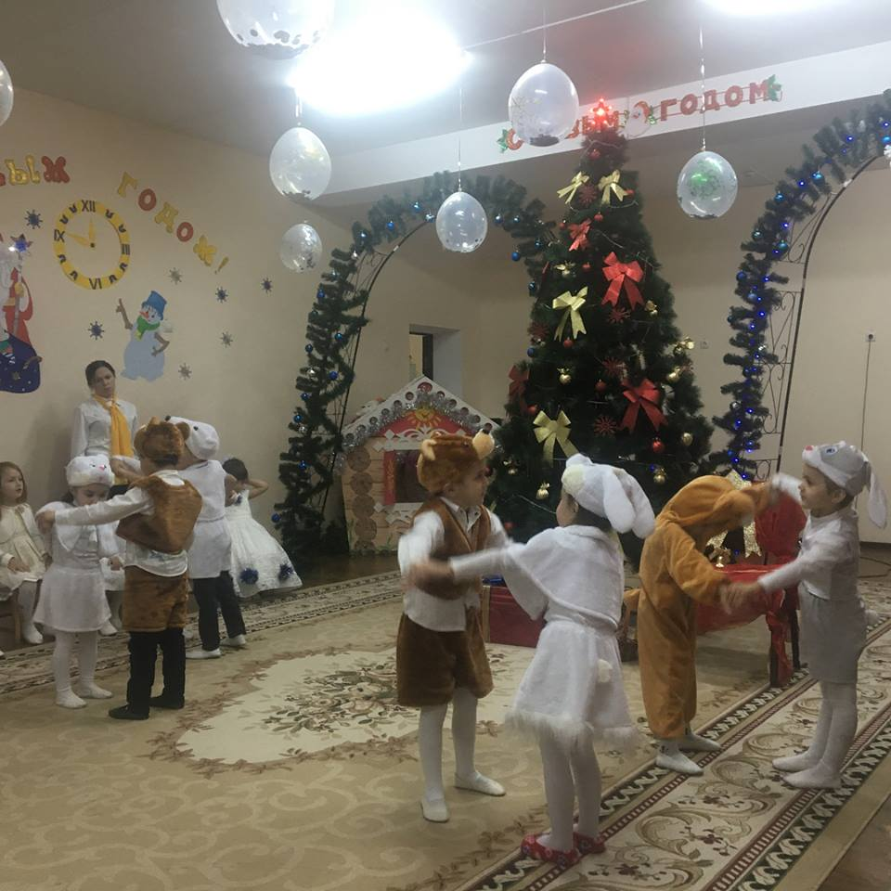

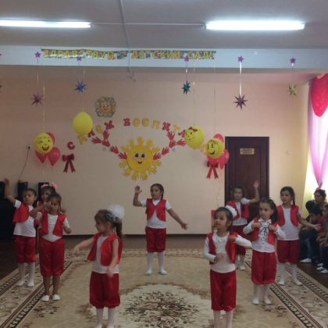
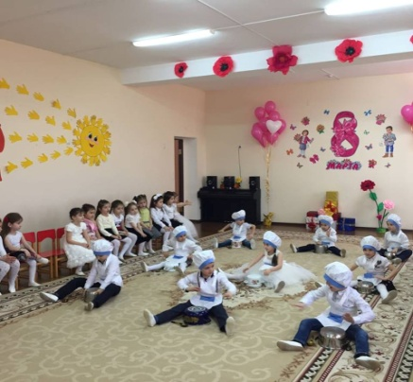

Кружок «Олимпийцы». Руководитель инструктор по физической
культуре Арчилаева З.М.

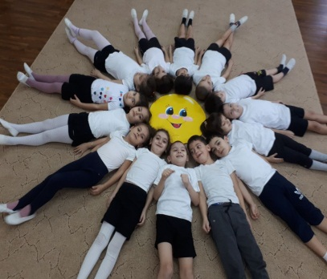

Цель: формирование у детей содействие всестороннему развитию личности, приобщение к самостоятельным занятиям физическими упражнениями.
Задачи кружка:
- развивать физические качества: быстроту, силу, ловкость;
- воспитывать чувство удовлетворения от участия в коллективной
деятельности;
- формировать представление об активном отдыхе;
- развивать способность к самоконтролю, самооценке при выполнении
движений;

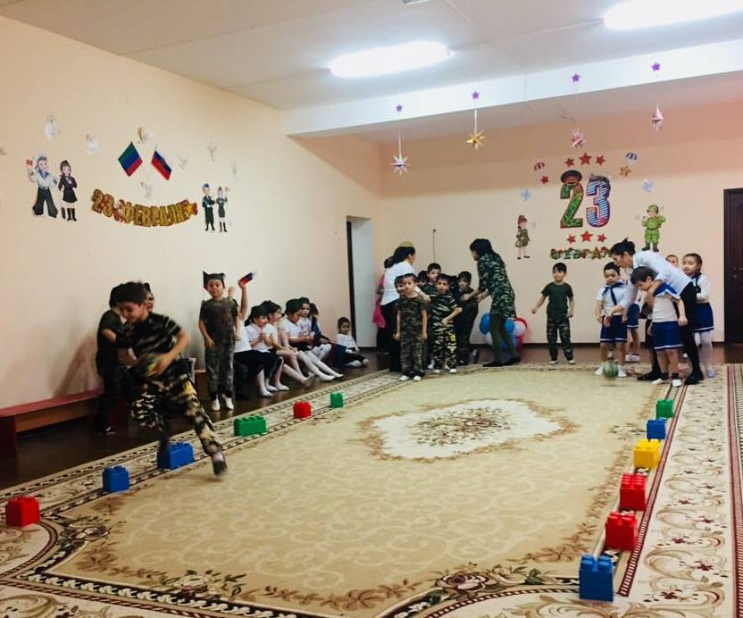
- развивать сообразительность, умение самостоятельно решать поставленную задачу;
- развивать волевые качества;
- формировать у детей понимание необходимости соблюдать меры
предосторожности во время двигательной активности. 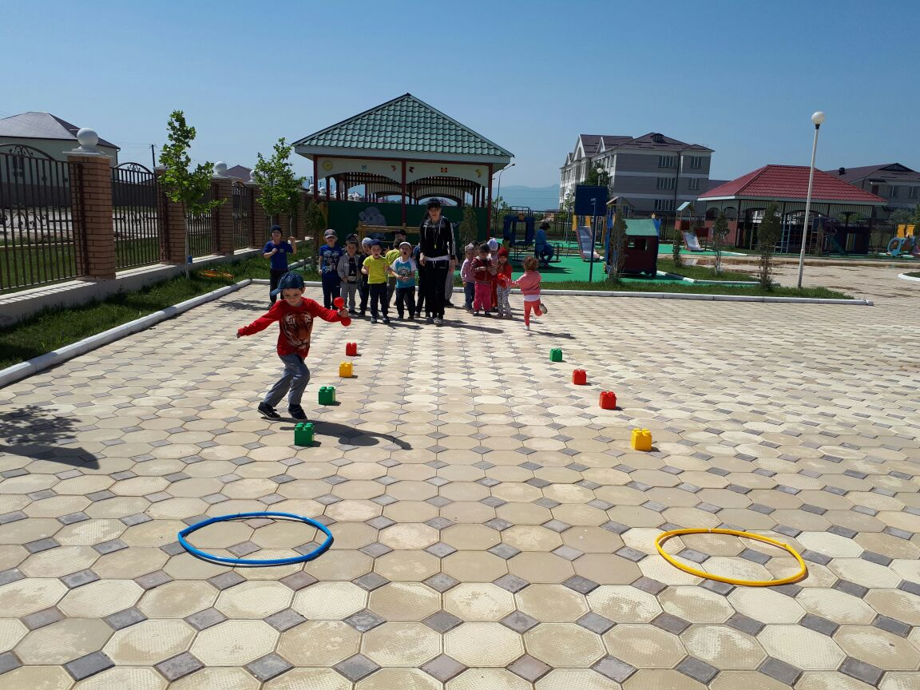
Кружок «Фантазия». Руководитель Рамазанова З.А.
Цель: развитие положительной мотивации детской деятельности и творческой инициативы в художественно-продуктивной деятельности.
Задачи:
-обеспечить благоприятные условия для удовлетворения потребностей детей в творческой активности;
-создание условий для эмоционального благополучия ребенка;
-развивать и совершенствовать творческой потенциал дошкольников.
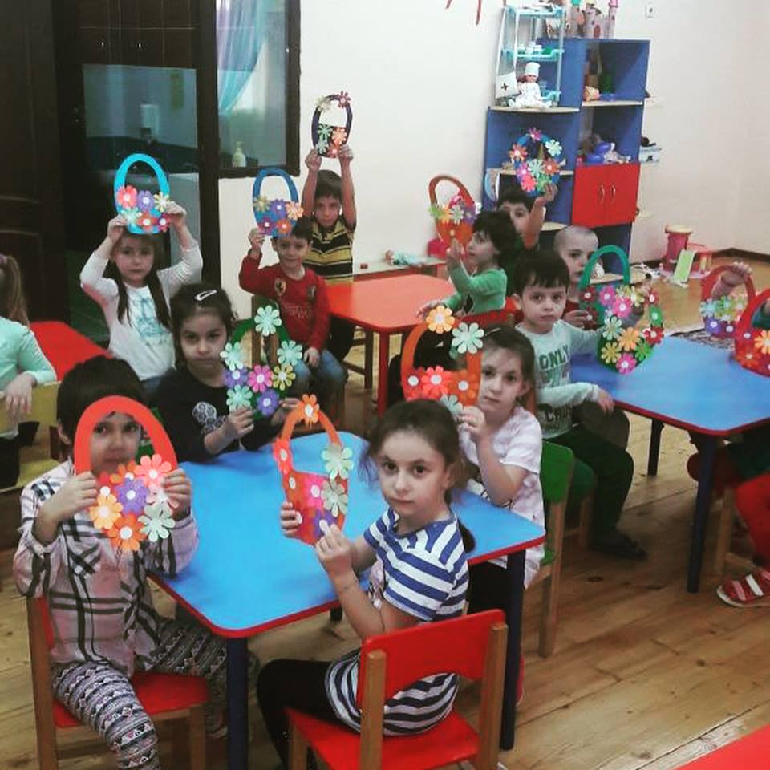

Новогодние поделки наших воспитанников
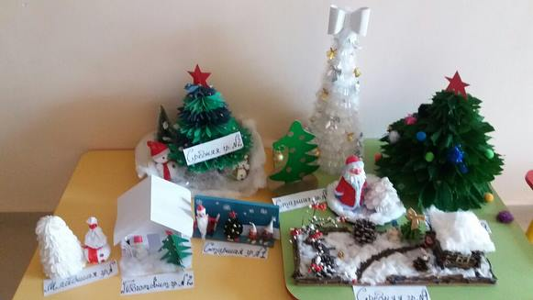
Поделки воспитанников на тему патриотического воспитания

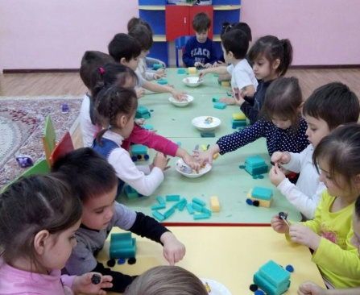

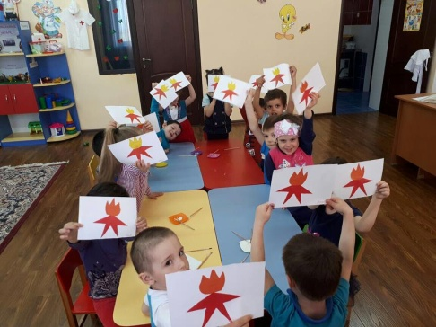

Уровень освоения детьми дополнительных кружковых программ свидетельствует о том, что работа кружков действенна и направлена на повышение качества образовательного процесса дошкольников.

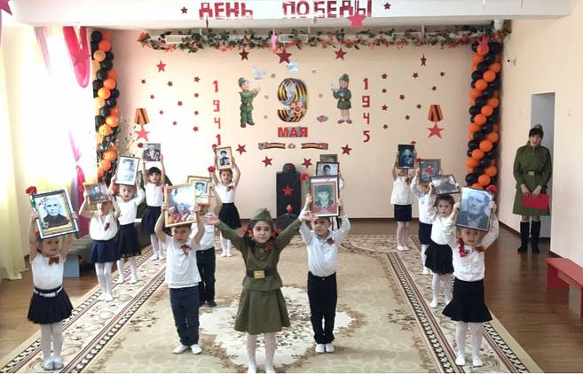

По данным анкетирования родителей за 2018-2019 учебный год, кружковая работа в ДОУ показала следующие результаты:
Родители отметили высокую значимость занятий в кружках для их детей, для развития целеустремленности, как одного из значимых качеств личности ребенка. За период занятий в кружках произошли следующие изменения:
- развитие творческих способностей-68%:
-расширение кругозора-74%
-формирование коммуникативных способностей-85%
-проявление интереса к мастерству ,творчеству, трудолюбию.
-формирование чувства коллективизма и сопереживание-63%

